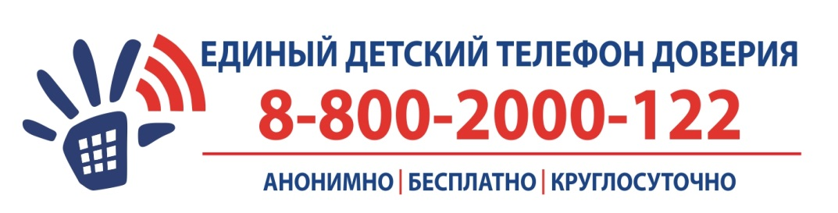

ДЛЯ ОКАЗАНИЯ ПСИХОЛОГИЧЕСКОЙ ПОМОЩИ ДЕТЯМ, ПОДРОСТКАМ И ИХ РОДИТЕЛЯМ В ТРУДНЫХ ЖИЗНЕННЫХ СИТУАЦИЯХ

При звонке на этот номер в любом населенном пункте Российской Федерации со стационарных или мобильных телефонов дети, подростки и их родители могут получить психологическую помощь, которая оказывается специалистами действующих региональных служб, подключённых к единому общероссийскому номеру.
Конфиденциальность и бесплатность – два основных принципа работы детского телефона доверия.
Это означает, что можно получить психологическую помощь
АНОНИМНО И БЕСПЛАТНО, ТАЙНА ОБРАЩЕНИЯ ГАРАНТИРУЕТСЯ!
ТЕЛЕФОНЫ ОРГАНОВ И УЧРЕЖДЕНИЙ СИСТЕМЫ ПРОФИЛАКТИКИ
ВЯЗЕМСКОГО МУНИЦИПАЛЬНОГО РАЙОНА,
КУДА ВЫ МОЖЕТЕ ОБРАТИТЬСЯ ПО ВСЕМ ВОПРОСАМ ЗАЩИТЫ ПРАВ И ЗАКОННЫХ ИНТЕРЕСОВ НЕСОВЕРШЕННОЛЕТНИХ:

- Комиссия по делам
несовершеннолетних
и защите их прав 3 -11 – 59

- Управление образования 3 – 12 - 04

- Отдел опеки и попечительства
по Вяземскому
муниципальному району 3-18-96

- Отделение по работе с семьями и
детьми КГКУ «Вяземский 3 -49-70
социально-реабилитационный
центр для несовершеннолетних» 3-10-69

- ОМВД России по Вяземскому району 02
3-14-37
- КГКУ «Центр социальной
поддержки населения по 3 – 46 - 10
Вяземскому району»

